成都信息工程学院考试试卷
2009——2010学年第1学期
课程名称： 概率论与数理统计 使用班级：市场081、082人资081、082电商081、082物流081、082 公共事业081、082国贸081、082、083劳保081、082旅游081、082税筹081网财081行政081、082注会本081、082、会计学本081
试卷形式：开卷 闭卷 √ ．
试题 | 一 | 二 | 三 | 四 | 五 | 六 | 七 | 八 | 九 | 十 | 总分
得分

一、选择题（每题有且仅有一个正确答案，每题2分，共20分）
1、已知P(A)=0.5, P(B)=0.7, P(A B)=0.35，则下列判断正确的是（ ）。
A. A,B 互不相容 B. A,B无任何关系 C.AB D. A,B相互独立
2、将一颗塞子抛掷三次，用X表示三次点数之和，则X＝5的概率为（ ）
A. 7/216 B. 1/108 C. 1/36 D. 5/216
3、某人进行投篮，设投篮的命中率为0.4,独立投100次，则至少击中7次的概率为（ ）
A.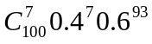 B.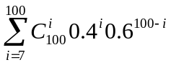
C.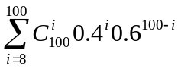 D.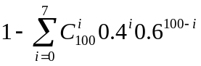
4、设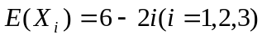，则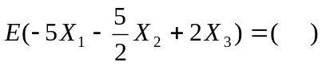
A.25 B. -25 C. -26 D.24
5、设样本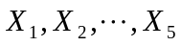来自N（0，4），常数c为以下何值时,统计量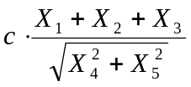 服从t分布。（ ）
A. 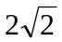 B. 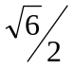 C. 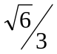 D. -
6、设~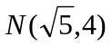，则其概率密度为（ ）
A.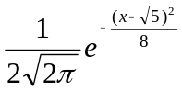 B. 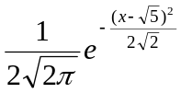
C. 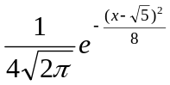 D. 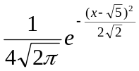
7、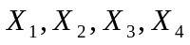，为总体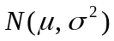的样本， 下列哪一项是的无偏估计（ ）
A.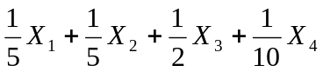 B. 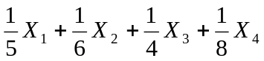
C. 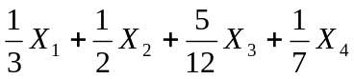 D. 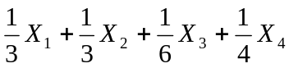
8 、设离散型随机变量X的分布列为
X | 1 | 2 | 3
P | 1/4 | k | 1/8
则常数k为（ ）
（A）0 （B）5/8 （C）3/8 （D）－3/8
9 、设随机变量X～N(0,1), X1、X2、X3…Xn是来自总体X的一个样本，则样本均值近似的服从（ ）
（A） N（0，1） （B）N（0，1/n） （C） N（1,0） （D）N（0，n）

10、对正态总体的数学期望进行假设检验，如果在显著水平a=0.05下，接受假设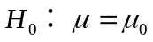，则在显著水平a=0.01下，（ ）
A. 可能接受，也可能拒绝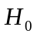 B. 必接受
C. 必拒绝 D. 不接受，也不拒绝

二、填空题（每空1.5分，共15分）
1、A, B, C为任意三个事件，则A，B，C至多有一个事件发生表示为：_________；
2、甲乙两人各自去破译密码，设它们各自能破译的概率为0.7，0.6，则密码不能被破译的概率为_________；
3、已知分布函数设的分布函数为
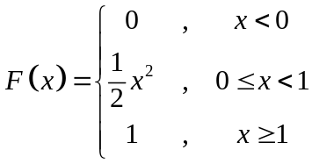
则P（X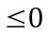）=_________, P（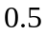X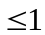）=_________。
4、随机变量X的分布律为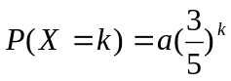，k =1,2,3, 则a=_______;
5、设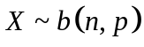。若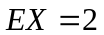，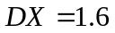，则_________，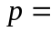_________。
6、设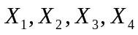是来自正态总体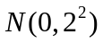的样本，令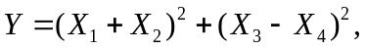则当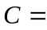_________ 时,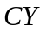～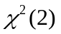.
7、某型号螺丝钉的重量是相互独立同分布的随机变量，其期望是1两，标准差是0.1两.则100个该型号螺丝钉重量不超过10.2斤的概率近似为_________（答案用标准正态分布函数表示）
8、当原假设H0为真而拒绝H0时，假设检验所犯的错误称为_______。
三、判断题（只判断对错，无须改错。正确的划√，错误的划×，每题1分，共5分）
1、如果事件、互不相容，那么、必相互独立。 （ ）
2、在一元线性回归模型中，解释变量是随机变量。 （ ）
3、如果一组事件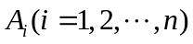两两独立，那么这组事件必然相互独立。（ ）
4、简单随机样本应满足独立性和代表性。 （ ）
5、如果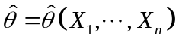是未知参数的无偏估计量，那么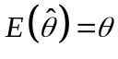。 （ ）
四、计算题（共60分）
1、（10分）某工厂向3家出租车公司（D、E、F） 租用汽车，20%汽车来自D公司，20%来自E公司，60%来自F公司，而这3家出租公司在运输中发生故障的概率依次为0.10、0.12和0.04。
（1）该工厂租用汽车中发生故障的概率是多少？（5分）
（2）若该工厂租用汽车发生故障，则此汽车是来自F公司的概率是多少？（5分）

2、（10分）设随机变量X的概率密度函数为
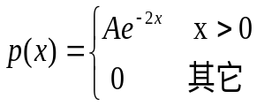
（1）计算A的值。（3分）
（2）计算X的期望。（3分）
（3）计算X的方差。（4分）

3、（10分）、设总体X服从二项分布，其有概率函数为：P(x)= 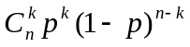
，其中p为未知参数， 为总体的一组样本。
（1）求的矩估计值；（5分）
（2）求的极大似然估计值。（5分）

4、（10分）在某社区随机抽取40名男子的体重进行调查，得其平均体重为58公斤，样本标准差为4公斤，试求总体均值（该社区全体男子平均体重）u 的0.95的置信区间。（注：）

5、（10分）某工厂随机选取10只部件，测得其装配时间（分）为：9.8，10.4，10.6，9.6，9.7，9.9，10.9，11.1，9.6，10.2。设装配时间的总体服从正态分布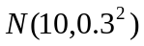，是否可以认为装配时间的均值有无显著地变化。（取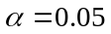）？
(U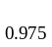=1.96)

6、（10分）下表列出了6个工业发达国家某年的失业率y与国民经济增长率x的数据。
国 家 | 国民经济增长率x（%） | 失业率y（%）
美 国  日 本  法 国  西 德  意大利  英 国 | 3.2  5.6  3.5  4.5  4.9  1.4 | 5.8  2.1  6.1  3.0  3.9  5.7

（1）画散点图判断y与x之间是否存在线性相关关系（2分）
（2）建立y关于x的一元线性回归方程；（6分）
（3）若一个工业发达国家国民经济增长率x=3%，求其失业率的预测值。（2分）

